MANUAL DE POLÍTICA ADMINISTRATIVA

TITULO: Crédito y cobro | NÚMERO DE POLÍTICA: SHS-ADM-073
FECHA DE LA POLÍTICA: 13 de julio de 2020 | FECHA DE ENTRADA EN VIGOR: 15 de septiembre de 2020
FECHAS DE REVISIÓN:  26 de octubre de 2020 | LA REVISIÓN ES EFECTIVA:  15 de noviembre de 2020
FECHAS DE REVISIÓN:

Propósito:

La misión de Southcoast Health System (“SHS” o “Southcoast Health”) es cuidar y mejorar la salud, y promover el bienestar de los individuos y las comunidades a las que sirve. SHS es un sistema integrado de atención de la salud que presta servicios de atención de la salud a través de entidades proveedoras afiliadas: Southcoast Hospitals Group, Inc. (“SHG”), Southcoast Physicians Group, Inc. (“SPG”) y Southcoast Visiting Nurse Association, Inc. (“SCVNA”).

Esta política tiene por objeto proporcionar a los pacientes de Southcoast Health información sobre las respectivas políticas de asistencia financiera y cobro de SHG, SPG y SCVNA, respectivamente, y establecer prácticas coherentes de crédito y cobro en todo SHS.

Esta Política se aplica a SHG, SPG y SCVNA, pero los pacientes deben tener en cuenta que ciertas disposiciones sólo se aplican a SHG (y se designan como tales a continuación) de acuerdo con la ley aplicable. Cuando se utiliza en este documento, “SHS” o “Southcoast Health” tiene la intención de referirse a SHG, SPG y SCVNA colectivamente (a menos que el contexto indique lo contrario), y cuando una entidad específica de Southcoast esté listada (por ejemplo, “SHG”) la disposición de la Política se aplicará solo a esa entidad.

Política:

SHS presta la atención médica necesaria a todos los pacientes de manera no discriminatoria de acuerdo con la ley federal y estatal. Southcoast Health no discriminará por motivos de raza, color, nacionalidad, ciudadanía, extranjería, religión, credo, sexo, orientación sexual, identidad de género, edad o discapacidad en sus políticas o en la aplicación de las mismas, en lo que respecta a la adquisición y verificación de información financiera, depósitos previos a la admisión o al tratamiento, planes de pago, admisiones diferidas o rechazadas, o estatus de paciente de bajos ingresos (como se define aquí). Además, a los pacientes que requieran servicios de emergencia o urgentes en SHG no se les negará el acceso a la atención basándose en la capacidad de pago, la cobertura del seguro o nuestra capacidad para identificar a un paciente.

El pronto pago de las cantidades adeudadas por los servicios prestados por Southcoast Health es necesario para permitir a SHS mantener la alta calidad de los servicios y continuar proporcionando el cuidado necesario a su comunidad. SHS asistirá y aconsejará a los pacientes y a sus familias sobre todos los programas de asistencia sanitaria y beneficios financieros para los que puedan ser elegibles. Los pacientes deben ser conscientes de que SHS se reserva el derecho de aplazar el tratamiento por parte de SHG, SPG y SCVNA para ciertos servicios electivos no urgentes, según lo determine el proveedor de asistencia médica del paciente, basándose en consideraciones financieras de acuerdo con esta Política y la ley aplicable.

La Política de Crédito y Cobro de Southcoast Health (“Política”) se basa en los estándares de la industria para la contabilidad de los pacientes y tiene la intención de permitir a Southcoast Health proveer servicios de tratamiento de alta calidad a su comunidad y poder cobrar y recolectar por esos servicios de acuerdo con las obligaciones legales aplicables, incluyendo con respecto a los servicios de SHG y SPG prestados en una instalación hospitalaria de SHG con el criterio establecido por las regulaciones de la Oficina Ejecutiva de Salud y Servicios Humanos de Massachusetts (“EOHHS”) en 101 CMR 613.00 (regulaciones que gobiernan los criterios para las políticas de crédito y cobro de los hospitales de cuidados agudos), el Código de Rentas Internas Sección 501(r), y las regulaciones implementadas bajo el mismo en 26 C.F.R. § 1.501(r)-0 y siguientes. Las referencias a la política de atención de emergencia/urgente se referirán a los servicios de tratamiento para condiciones médicas de emergencia según se definen en la Ley de Tratamiento Médico de Emergencia y Trabajo de Parto Activo (“EMTALA”) y las regulaciones y directrices emitidas en virtud de la misma.

La Política de Crédito y Cobro de Southcoast Health se presenta en la Oficina de la Red de Seguridad de Salud de EOHHS de acuerdo con 101 CMR 613.08(1)(c)(1), y Southcoast publica esta Política y sus listas de Proveedores Afiliados (si aplica), como se describe en 101 CMR 613.08(1)(d), en https://www.southcoast.org/financial-assistance/.

Definiciones:

Programas de asistencia financiera
El Programa de Asistencia Financiera es un programa que tiene por objeto ayudar a los pacientes de bajos ingresos, sin seguro o con seguro insuficiente y a otras personas que se enfrentan a dificultades médicas y que de otro modo no tienen la capacidad de pagar sus servicios de atención de la salud, de conformidad con el artículo 501(r) del Código de Impuestos Internos. En esa asistencia se tiene en cuenta la capacidad de cada persona para contribuir al costo de su atención, y las leyes y reglamentos aplicables que rigen la atención de beneficencia y los descuentos para los pacientes no asegurados e insuficientemente asegurados. También se tiene en cuenta a los pacientes que han agotado las prestaciones de su seguro y/o que superan los criterios de elegibilidad financiera pero se enfrentan a un costo médico extraordinario. El Programa de Asistencia Financiera no sustituye a los programas de seguro patrocinados por el empleador, la asistencia financiera pública o comprados individualmente.

Atención emergente/ urgente
Tratamiento proporcionado en un centro de SHG para una condición médica de emergencia, ya sea física o mental, que se manifieste mediante síntomas de suficiente gravedad, incluidos el dolor intenso y el trabajo de parto activo, de tal manera que una persona prudente pueda esperar razonablemente que la ausencia de atención médica inmediata ponga en grave peligro la salud de la persona (o del niño por nacer) o cause un deterioro o disfunción graves. 42 U.S.C. § 1395dd(e)(1).

Atención electiva; no emergente o no urgente
Atención médica necesaria requerida por individuos o familias que sea apropiada para el mantenimiento de la salud y la prevención de la enfermedad pero que no se ajuste a la definición de atención de emergencia/urgente.

Terceros
Cualquier individuo, entidad o programa que sea o pueda ser responsable de pagar todo o parte del costo de los servicios médicos.

Paciente de bajos ingresos
Un individuo que cumple con los criterios bajo 101 CMR 613.04(2).

Elegibilidad en tiempo real (RTE, por sus siglas en inglés): El proceso de verificación de salud de Southcoast Health que comprueba el estado del seguro de un paciente y proporciona detalles de los beneficios y responsabilidades individuales. Los montos de copagos generalmente se pueden encontrar revisando la respuesta de RTE.

Procedimiento:

I. Información sobre la cobertura de salud del paciente y recursos

- Adquisición de información

  - Es responsabilidad del paciente proporcionar a SHS información precisa sobre el seguro médico, la dirección y la información sobre los recursos financieros aplicables para determinar si el paciente es elegible para la cobertura a través de un seguro privado existente, programas de asistencia pública disponibles o a través de cualquier otra fuente de pago.

  - En el momento en que se programe un servicio para el paciente, o en el momento del registro del paciente, SHS obtendrá y verificará la información financiera necesaria para determinar la responsabilidad del pago de los servicios de SHS por parte del paciente, un tercero pagador u otro garante. Las políticas para reunir y verificar la información del paciente están disponibles en la Política y Procedimiento de Acceso del Paciente. Las políticas se refieren a las áreas de registro, incluyendo la clínica, los pacientes internos y los servicios de emergencia.

  - Si el paciente o el garante no puede proporcionar la información necesaria, y proporciona la autorización, SHS hará esfuerzos razonables para contactar a los familiares o amigos para obtener información adicional mientras el paciente está bajo el cuidado de SHS.

  - Esta Política será administrada, y toda la información será obtenida y divulgada, de acuerdo con las leyes y regulaciones federales y estatales de privacidad y seguridad aplicables.

  - Un paciente previamente determinado como elegible para Health Safety Net (“HSN”) que interactúe con el personal de registro de SHS será informado de sus responsabilidades descritas en 101 CMR 613.08(2)(b).

  - La política de asistencia financiera como se indica en 101 CMR 613.08(2)(b) está disponible para los servicios del hospital. Ver anexo A para la política de asistencia financiera de SHG.

  - Health Safety Net (HSN) es un programa operado por EOHHS bajo el cual SHG es elegible para facturar el reembolso de ciertos servicios proporcionados a los pacientes de bajos ingresos. Los pagos de HSN no están disponibles para los servicios de SPG o VNA.
- Estimaciones de precios – Transparencia de precios

Antes de una admisión, procedimiento o servicio, SHG proporcionará estimaciones de precios basadas en las cantidades permitidas para los servicios no urgentes/no emergentes según lo solicite el paciente.

- SHS intentará ayudar a cada paciente a prepararse para ser responsable de sus obligaciones estimadas de costos compartidos por los servicios que se reciben.

SHG ha hecho pública una lista de los cargos estándar del hospital por los artículos y servicios proporcionados por el hospital de acuerdo con 42 U.S.C. § 300gg-18(e).

- Requisitos de SHG para pacientes de bajos ingresos:

- SHG trabajará con los pacientes de bajos ingresos en la presentación de reclamos de pago por servicios con el plan de seguros correspondiente en nombre del paciente cuando sea autorizado, como se establece en la Sección D a continuación. SHG solicitará la asignación de beneficios de cada paciente para que el pago sea remitido a SHG directamente por el plan de seguro del paciente.

- Los pacientes de bajos ingresos están obligados a asignar a MassHealth Agency (MHA) o a su agente el derecho de recuperar una cantidad igual a los beneficios de HSN provistos de las ganancias de cualquier reclamo u otro procedimiento contra un tercero;

- Los pacientes de bajos ingresos deben proporcionar información sobre el reclamo o cualquier otro procedimiento y cooperar plenamente con MHA, a menos que MHA determine que la cooperación no sería en el mejor interés de, o resultaría en un daño grave o un impedimento emocional, para el paciente de bajos ingresos;

- Los pacientes de bajos ingresos notifican a la Oficina de HSN o a MH por escrito dentro de los diez (10) días de presentar cualquier reclamo, acción civil u otro procedimiento;

- Los pacientes de bajos ingresos deben devolver a la Oficina de HSN el dinero recibido de un tercero por todos los servicios de HSN proporcionados en o después de la fecha del accidente u otro incidente. Si el paciente de bajos ingresos está involucrado en un accidente u otro incidente después de ser elegible para HSN, el reembolso se limitará a los servicios de HSN proporcionados como resultado del accidente o incidente.

- Presentación de reclamos al seguro

- SHS participa con terceros pagadores a través de la inscripción en programas de atención médica federales y estatales, acuerdos de atención administrada y acuerdos con terceros administradores. Los planes de seguros en los que SHS no participa se consideran fuera de la red.

- SHS cumplirá con los requisitos de facturación y autorización de la aseguradora y honrará todos los acuerdos contractuales con terceros.

- SHS facturará a los pacientes por las cantidades de costos compartidos según lo definido y permitido por el seguro del paciente, tales como copagos, deducibles, coaseguros o cantidades adeudadas por servicios no cubiertos según lo definido por el plan de seguro como responsabilidad del paciente.
- SHS apelará las reclamaciones denegadas cuando el servicio sea pagadero en su totalidad o en parte por el plan de seguros.

- Si la denegación de pago de un plan de seguros es el resultado de un error de facturación o administrativo de SHS, SHS no buscará el pago del paciente, HSN, u otro tercero.

- SHS devolverá cualquier pago recibido de EOHHS bajo el programa HSN al recibir el pago de un tercero responsable del pago.

II. Pagos

- Expectativas de pago

- Se espera que los pacientes o sus responsables paguen su responsabilidad por los servicios de atención de salud prestados, excepto en los casos previstos en la presente póliza.

- Los copagos y/o las responsabilidades definidas de participación en los gastos del paciente se pagarán en el momento del servicio, si se conocen, y se solicitará que se paguen en el momento del servicio o una vez que se conozcan.

- SHS se reserva el derecho de posponer ciertos servicios no urgentes/no urgentes que serán prestados por SPG o VNA hasta el momento en que la responsabilidad del paciente pueda ser pagada en el momento del servicio en ciertas circunstancias. Si SHG busca posponer el cuidado a ser rendido por SHG a un paciente basado en la responsabilidad no pagada del paciente relacionada con el tratamiento previo, SHG proveerá al individuo con información acerca de su FAP, junto con una fecha límite más allá de la cual SHG no aceptará un proceso de la solicitud de FAP presentada (la cual no será dentro de los 30 días después de la fecha en que la notificación al individuo sea proporcionada o 240 días después de la fecha de la primera notificación post-alta para el cuidado previamente proporcionado).

- Los pagos se aceptan en varios medios; es decir, MyChart, tarjeta bancaria de débito, tarjeta de crédito, cheque, efectivo y tarjetas de beneficios flexibles. El método preferido es a través del portal de pacientes de MyChart que permite almacenar la información de pago para los requisitos de pago.

- Depósitos

- SHS se reserva el derecho de solicitar el pago de depósitos para los servicios no urgentes/no emergentes que se espera que resulten en responsabilidad del paciente. Los pacientes que expresen una incapacidad para cumplir con los requisitos de pago o depósito o que tengan saldos previos que indiquen una incapacidad para cumplir con los requisitos de depósito serán remitidos al Departamento de Servicios Financieros para el Paciente para iniciar una solicitud de Admisión Común lo antes posible en el proceso de registro o durante el proceso de cobro.

- El SHS no requerirá depósitos previos a la admisión y/o al tratamiento de pacientes que requieran atención de emergencia o que se determine que son pacientes de bajos ingresos.

- El SHS puede solicitar un depósito a las personas que se determine que son pacientes de bajos ingresos. Dichos depósitos se limitarán al 20 % de la cantidad deducible, hasta un máximo de $500. Todos los saldos restantes están sujetos a las condiciones del plan de pago establecidas en 101 CMR 613.08(1)(f).

- SHS puede solicitar un depósito de los pacientes elegibles para Medical Hardship (Dificultades Médicas). Los depósitos se limitarán al 20 % de la contribución por Dificultades Médicas, hasta un máximo de $1,000. Todos los saldos restantes están sujetos a las condiciones del plan de pago establecidas en 101 CMR 613.08(1)(f).

- SHS puede facturar a los pacientes de bajos ingresos por servicios que no sean servicios de salud reembolsables proporcionados a petición del paciente y por los cuales éste haya aceptado ser responsable, excepto por reclamaciones relacionadas con errores médicos o reclamaciones denegadas por la aseguradora principal del paciente debido a un error administrativo o de facturación. SHS debe obtener el consentimiento escrito del paciente para que se le facturen los servicios prestados.

Planes de pago

- SHS no requerirá un plan de pago para los pacientes que estén totalmente exentos de la acción de cobroz.

- Las cuentas que no estén totalmente exentas de la acción de cobro se considerarán elegibles para un plan de pago cuando no exista la posibilidad de un reembolso completo por parte de terceros y una solicitud completa de Bajos Ingresos o Dificultades Médicas indique un ingreso bruto superior al 150 % de las pautas federales de pobreza.

- Un paciente con un saldo de $1,000 o menos es elegible para un plan de pago después de que se hayan agotado los esfuerzos razonables para obtener el pago completo. Al paciente se le ofrecerá al menos un plan de pago de un año sin intereses con un pago mensual mínimo de no menos de $25.

- El paciente que tenga un saldo de más de $1,000 es elegible para un plan de pago después de que se hayan agotado los esfuerzos razonables para obtener el pago total hasta un plan de pago sin intereses de dos años.

- Se espera que los planes de pago se mantengan en buen estado y estén sujetos a modificaciones a medida que se incurra en una responsabilidad adicional del paciente. La expectativa de un plan de pago es que no se requiera la continuación de la recaudación y que los pagos se reciban a tiempo. Sin embargo, los planes de pago atrasados están sujetos al proceso de cobro de SHS.

III. Determinación de la deuda incobrable

- Política de facturación a terceros

- Cuando corresponda, SHS facturará a todos los terceros antes de la facturación del auto-pago.

- SHS hace esfuerzos razonables para reunir y verificar la información de terceros.

- SHS honrará todos los acuerdos contractuales con terceros.

- La facturación a terceros se realizará después de un período de suspensión razonable desde la fecha del servicio.

- Determinación de auto-pago

- SHS considerará que las cuentas son auto-pagadas si el paciente cumple con los siguientes criterios:

- No es elegible para asistencia de bajos ingresos, MassHealth o asistencia de otros programas gubernamentales; y

- No tiene seguro o tiene un saldo después del seguro; o

- Ha incumplido un plan de pago establecido.

- Si no se dispone de toda la información de facturación necesaria de terceros o el paciente/garante no coopera en la entrega de esta información, el paciente será considerado como auto-pago.

- Para los individuos que se determine que son pacientes de bajos ingresos a través de la política de asistencia financiera de SHG, el equipo de contabilidad de pacientes de SHS se reserva el derecho de considerar la deuda como caridad. Los servicios denegados antes de la fecha de solicitud pueden ser considerados como cuidados de caridad.

- Proceso de facturación y cobro de SHG

NOTA a los pacientes: El siguiente proceso de facturación y cobro se aplica específicamente a los servicios de SHG y a los servicios prestados por SPG en las instalaciones de SHG (hospital). SPG y VNA pueden, pero no están obligados, a seguir los procesos específicos que se describen a continuación.

- Todas las facturas se vencen y son pagaderas cuando se ha determinado la responsabilidad del paciente.

- SHG realizará esfuerzos razonables de cobro para cobrar las responsabilidades del paciente de acuerdo con la Sección 501(r) y las regulaciones de HSN (incluyendo sin limitación lo establecido en 101 CMR 613.06). Los estados de cuenta, el teléfono y el correo electrónico o el texto son opciones para el contacto con el paciente relacionadas con la responsabilidad de auto-pago solicitando el pago completo.

- El seguimiento posterior por parte del cobrador se realiza en un mínimo de 120 días en forma de contacto telefónico siempre que sea posible, estados de cuenta y/o cartas. Antes de iniciar cualquier ECA, SHG hará al menos un intento de contactar por teléfono con la parte responsable del pago y le notificará que puede haber asistencia financiera disponible.

- Se hace todo lo posible para ayudar al paciente a resolver las preguntas de facturación, o las discrepancias del seguro.

- Si el paciente está interesado en solicitar asistencia financiera, será remitido a Servicios Financieros para el Paciente.

- Además de los esfuerzos razonables de cobro, el paciente recibe un mínimo de cuatro estados de cuenta en intervalos de 30 días hasta que la cuenta se paga en su totalidad o se anula como deuda incobrable. Cada estado de cuenta incluirá un aviso escrito visible que indique (a) que la asistencia financiera está disponible, (b) el número de teléfono para contactar para la asistencia financiera, y (c) la dirección directa del sitio web para las políticas de asistencia financiera de SHG.

- Para los casos de sala de emergencias sin seguro que pague por su cuenta, en los que el hospital esté considerando la posibilidad de solicitar a HSN una cuenta como deuda incobrable emergente, SHG se asegurará de que se cumplan las siguientes condiciones:

  - La cuenta estuvo sujeta a un cobro continuo durante 120 días, como se requiere en la norma 101 CMR 613.06 (1)(a)(3)(b)(iv).
  - Se hizo una investigación de elegibilidad a MMIS para revisar la cobertura
  - Los servicios califican como Atención de Emergencia/Urgente según la definición de esta Política.
  - Para los saldos de 1.000 dólares o más, se enviará una notificación final por correo certificado según lo requiera el Fondo de Cuidados No Compensados.

- Los archivos incluirán la documentación de los esfuerzos alternativos para localizar a la parte responsable de la obligación o la dirección correcta en las facturas devueltas por el servicio de correos como “dirección incorrecta” o “no entregable”.

- Si, después de seguir los pasos 1 a 8, se considera que una cuenta es incobrable, la cuenta se remite al administrador de cuentas del paciente o a la persona designada para la revisión de la cancelación de la deuda incobrable.

- La documentación de las acciones continuas de cobro se mantendrá en papel y/o por medios electrónicos, principalmente en el Sistema de Facturación y Cobro.

- SHS no buscará la ejecución legal contra la residencia personal o el vehículo de motor de un paciente de bajos ingresos determinado de acuerdo con 101 CMR 613.04 sin la aprobación expresa de la Junta de Fideicomisarios de Southcoast. Todas las aprobaciones de la Junta deben hacerse caso por caso.

- Acciones de Cobro Extraordinario (ECA, por sus siglas en inglés)

NOTA a los pacientes: Los siguientes requisitos de acciones extraordinarias de cobro se aplican específicamente a los servicios de SHG y a los servicios prestados por SPG en instalaciones de SHG (hospital). SPG y VNA pueden, pero no están obligados, a seguir los procesos específicos que se describen a continuación.

- SHG no emprenderá acciones de cobro contra un paciente u otro individuo para obtener el pago de la atención prestada hasta que SHG haya hecho esfuerzos razonables para determinar si el individuo es elegible para recibir asistencia financiera. SHG ofrecerá un período de espera de 120 días antes de realizar los cobros, medidos a partir de la fecha del primer estado financiero posterior al alta. Durante este tiempo, los pacientes podrán solicitar asistencia financiera y comenzar el proceso de solicitud. SHS hará esfuerzos razonables para determinar la elegibilidad para FAP, incluyendo lo siguiente:
- SHS notificará al individuo sobre FAP;
- En el caso de un individuo que presente una solicitud de FAP incompleta, SHS debe proporcionarle la información pertinente para completar la solicitud de FAP; y
- En el caso de un individuo que presente una solicitud de FAP completa, SHS tomará y documentará una determinación sobre si el individuo es elegible para FAP.
- SHS incluirá un resumen en lenguaje sencillo de su FAP en al menos un resumen posterior al alta.
- SHG proporcionará a cada paciente que deba un saldo una notificación final que establezca una fecha límite en la que se pueden producir ECA, que será al menos 30 días a partir de la fecha de la notificación final y al menos 120 días a partir de la fecha de la primera declaración posterior al alta del paciente.
- A los efectos de la presente política, ECA incluyen lo siguiente

  - La venta de la deuda de un individuo a otra parte;
  - Informar de información adversa sobre un individuo a las agencias de información crediticia del consumidor o a las oficinas de crédito;
  - Aplazar o denegar, o exigir un pago antes de proporcionar, la atención médicamente necesaria debido a la falta de pago por parte de un individuo de una o más facturas por la atención previamente proporcionada cubierta por FAP del centro hospitalario;
  - Tomar medidas que requieran un proceso legal o judicial, incluyendo:
    - Colocar un gravamen sobre la propiedad de un individuo;
    - La ejecución de una hipoteca sobre bienes inmuebles;
    - Embargar o confiscar una cuenta bancaria o cualquier otro bien personal;
    - Iniciar una acción civil contra un individuo;
    - Causar el arresto de un individuo;
    - Causar que un individuo esté sujeto a una orden de embargo corporal; y
    - Embargar el salario de un individuo.
- Aprobación de deuda incobrable

      - El gerente de crédito y cobro de SHS o la persona designada revisa la cuenta individual para asegurarse de que se han agotado todos los esfuerzos de cobro, que ha transcurrido un mínimo de 120 días y que se han seguido todas las políticas y procedimientos.

      - SHS hará una comprobación final a través del sistema de MassHealth para asegurarse de que el paciente no es un paciente de bajos ingresos según la definición de EOHHS y no ha presentado una solicitud de cobertura de los servicios bajo un programa público, antes de presentar reclamos a la Oficina de HSN para la cobertura de deudas incobrables de emergencia de un nivel de emergencia o servicio de atención urgente.

      - Siguiendo los pasos 1 y 2, el gerente de cuentas de pacientes o su designado y/o el director de cuentas de pacientes aprobará la cancelación de la deuda incobrable.

    - Excepciones

          - Pacientes fallecidos
En el caso de una cuenta de un paciente fallecido sin patrimonio identificado a través del proceso de cobro, después de ciento veinte (120) días, el saldo puede considerarse una deuda incobrable según las prácticas habituales de cobro.

              - Bancarrota
Los pacientes que proporcionen pruebas de bancarrota durante el proceso de cobro serán dados de baja como “deuda incobrable”. SHS y sus agentes no continuarán con el cobro o la facturación de un paciente que sea miembro de un procedimiento de bancarrota, excepto para asegurar sus derechos como acreedor en el orden apropiado.

3. Pacientes encarcelados
Los pacientes que se verifique que están encarcelados durante el proceso de cobro serán dados de baja como deudas incobrables después de ciento veinte (120) días de agotar los esfuerzos de cobro de cualquier asegurador tercero existente, siguiendo las prácticas de cobro estándar.

    - Circunstancias especiales

- Compensación de los trabajadores
Los servicios relacionados con los accidentes de trabajo deben estar debidamente etiquetados en el registro de inscripción y facturados al pagador de la indemnización por accidentes de trabajo para el reembolso de los servicios.

- Responsabilidad de terceros
Accidentes de Vehículos de Motor (“MVA”, por sus siglas en inglés) y Responsabilidad de Terceros; Los servicios relacionados con un MVA u otro tercero deben ser identificados y se harán esfuerzos diligentes para facturar y cobrar el pago de la(s) parte(s) responsable(s).

- Víctimas de delitos violentos
Los servicios relacionados con las víctimas de delitos violentos deben identificarse adecuadamente y deben agotarse los fondos para compensar los gastos médicos que de otro modo no están cubiertos por el seguro médico.

- Solicitud confidencial
Las solicitudes pueden presentarse en dos circunstancias y ser remitidas a la Consejería Financiera del Paciente para completarlas.

  - Menores – Se pueden presentar solicitudes confidenciales para menores que se presenten a servicios de planificación familiar y a servicios relacionados con enfermedades de transmisión sexual sin tener en cuenta los ingresos familiares.

  - Personas maltratadas o abusadas – estas personas también pueden solicitar la cobertura de HSN en base a sus ingresos individuales.

- Estudios de investigación (ensayos clínicos)
Los servicios relacionados con los estudios de investigación deben anotarse en el momento de la inscripción en ese servicio y etiquetarse para asegurar que los cargos por esos servicios se presenten al fondo de investigación designado.

IV. Eventos graves notificables (SRE, por sus siglas en inglés)

    - De acuerdo con 105 CMR 130.332, si un evento ha sido considerado como un evento grave notificable (SRE) por el Departamento de Administración de Riesgos, SHS no cobrará, facturará o buscará de otra manera el pago de HSN, el paciente o cualquier otro pagador. Esto incluye la ocurrencia del SRE, la corrección o remediación del evento, o las complicaciones subsecuentes que surjan del evento.

    - Las readmisiones a SHG o los cuidados de seguimiento proporcionados por SHG, SPG o VNA no son facturables si los servicios están asociados con el SRE.

    - SHS puede presentar una reclamación por los servicios que proporciona y que son resultado de un SRE que no ocurrió en las instalaciones de SHG solo si el centro de tratamiento y el centro responsable del SRE no son de propiedad común o de un socio común con SHS, SHG, SPG o VNA.

    - Una reclamación por servicios relacionados con un SRE que no haya ocurrido en las instalaciones de SHG puede ser presentada a HSN.

V. Documentación

- Mantenimiento de registros

            - SHG mantendrá registros que documenten los reclamos por servicios elegibles para pacientes de bajos ingresos, servicios de emergencia por deudas incobrables y servicios médicos de emergencia como lo requiere 101 CMR 613, el Código de Rentas Internas, y las políticas y procedimientos aplicables.

            - SHS – en nombre de SHG – archivará esta Política de Crédito y Cobro electrónicamente ante la oficina de Medicaid, Health Safety Net como se requiere cuando la política es cambiada o cuando hay cambios regulatorios promulgados por la Oficina de Medicaid, Health Safety Net ordenando una nueva presentación de la política.

Anexos:

- Carta de concesión y denegación
- Declaración del paciente
- Carta del paciente de la demanda final
- Carta del plan de pago

Referencias –

Oficina Ejecutiva de Salud y Servicios Humanos Regulaciones de política 101 CMR 613.00 (regulaciones que gobiernan los criterios para las políticas de crédito y cobro de los hospitales de cuidados agudos)
Código de Rentas Internas Sección 501(r) como se requiere bajo la Sección 9007(a) de la Ley Federal de Protección al Paciente y Cuidados Asequibles (PPACA) (Pub. L.No 111-148).
Reglamento de la Oficina Ejecutiva de Política de Salud y Servicios Humanos 105 CMR 130.332

Ley de Servicios de Salud Pública, artículo 2718 e).
Ley de Tratamiento Médico de Emergencia y Trabajo (EMTALA) Sección 1867
Política de cobro de SPG
Política de Asistencia Financiera de Southcoast Health System

Prepared By: Revenue Cycle Team

Approved By:

____________________________
Jadene Elden
VP Revenue Cycle
Anexo A

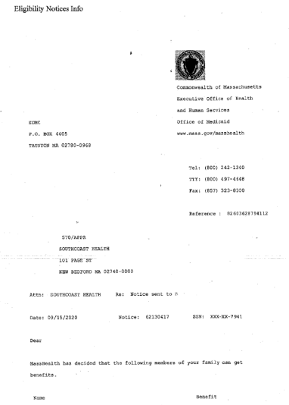

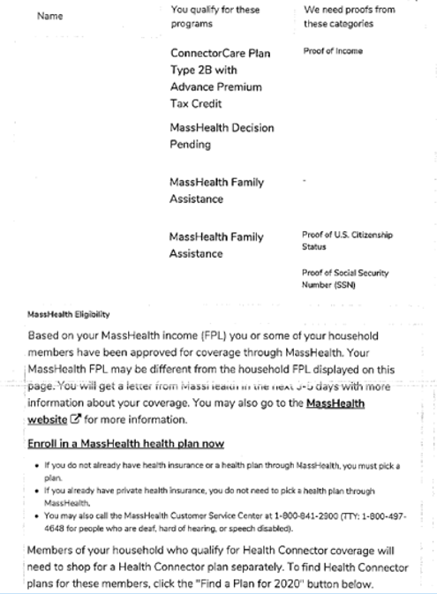

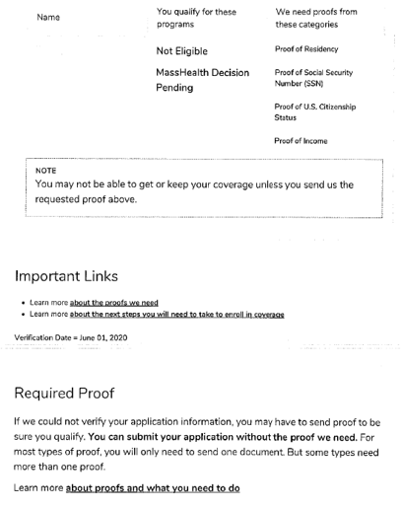

Anexo B

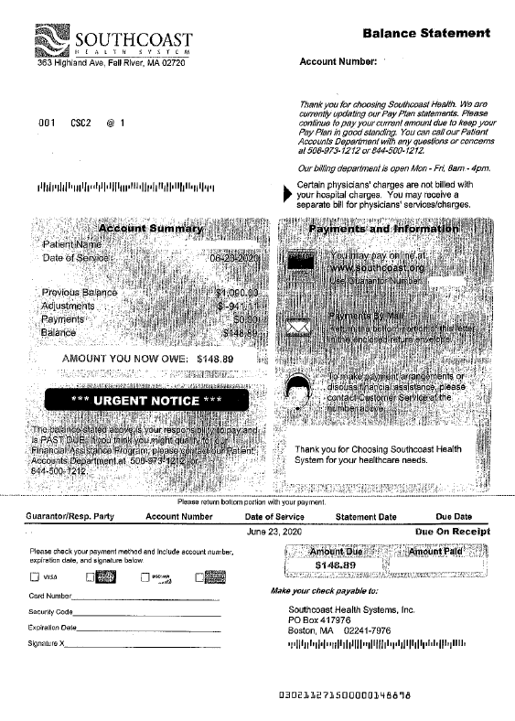

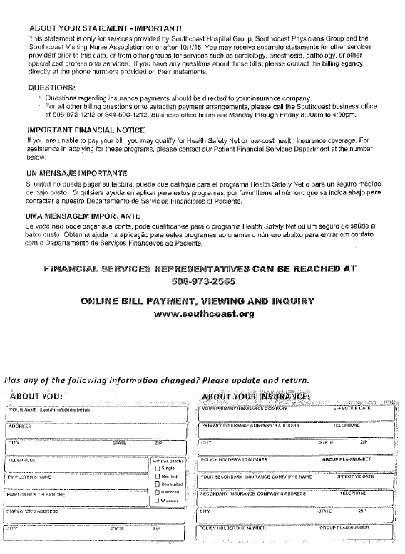

Anexo C

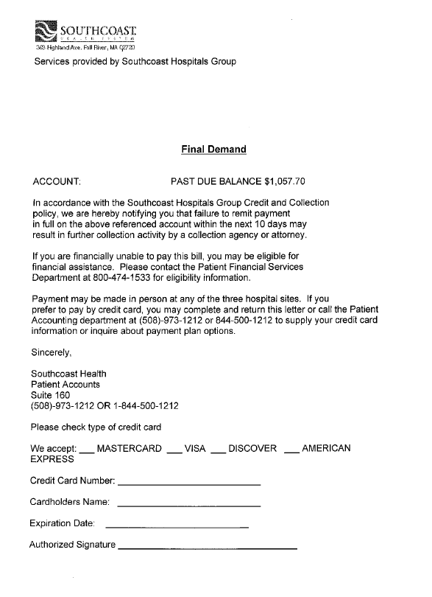

Anexo D

